**Clase 10 “Adición y sustracción de fracciones”**

**Asignatura:** Educación Matemática **Curso:** Sexto básico

**Fecha:** Desde 01 al 05 de junio 2020  **Docente:** Virginia Ávila Retamal.

**Nombre del Alumno: ___________________________________________________________________**

**I.- Objetivo de Aprendizaje:**

**OA 8:** Resolver problemas rutinarios y no rutinarios que involucren adiciones y sustracciones de fracciones propias, impropias, números mixtos o decimales hasta la milésima.

**II.- Contenido:** Fracciones, números decimales.

**III.- Objetivo de la clase**: Resolver adiciones y sustracciones con fracciones propias con igual y distinto denominador en variados contextos (RECORDATORIO)

**IV.- Indicaciones generales:**

1-. Escribe en el cuaderno de matemática la fecha y el objetivo de la clase

2-. Resuelve cada ejercicio en la guía.

4-. Si tienes dudas consultar a la docente por correo electrónico [pie.avilar@gmail.com](mailto:pie.avilar@gmail.com)

**Observa el siguiente video:**

[**https://www.youtube.com/watch?v=LVHo5xvsvO0**](https://www.youtube.com/watch?v=LVHo5xvsvO0) **(adición de fracciones)**

[**https://www.youtube.com/watch?v=FRPijN0ie3U**](https://www.youtube.com/watch?v=FRPijN0ie3U) **(sustracción de fracciones)**

[**https://www.youtube.com/watch?v=3HNyVbBNGQQ**](https://www.youtube.com/watch?v=3HNyVbBNGQQ) **(simplificar el resultado de las fracciones)**

Conceptos que debemos conocer para resolver la guía:

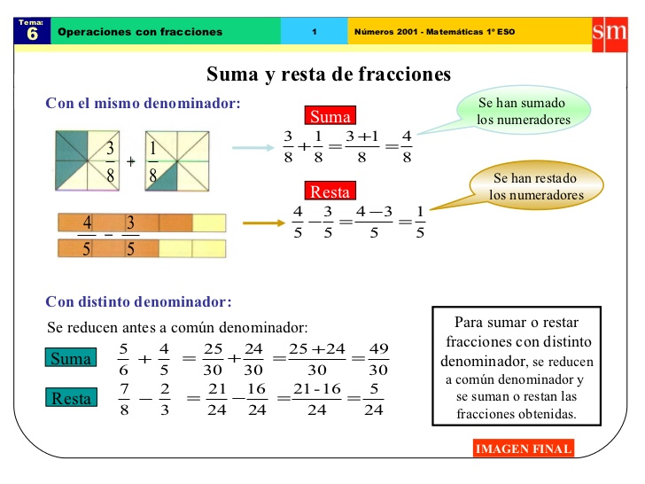

**V.- Actividad a desarrollar**

***Operaciones de fracciones del mismo dominador***

1. Completa los espacios en blanco.
2. 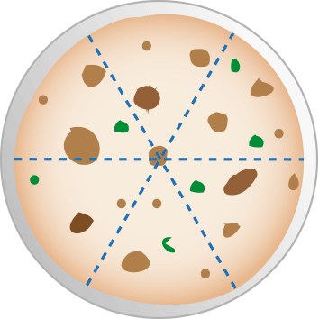María y su esposo ayer cocinaron una tortilla, la dividieron en 6 partes iguales.

María comió  y su esposo . ¿Qué fracción de la tortilla se comieron los dos?, ¿Qué fracción de la tortilla sobró?

Entre ambos comieron..............de la tortilla. Queda...................de la tortilla.

1. 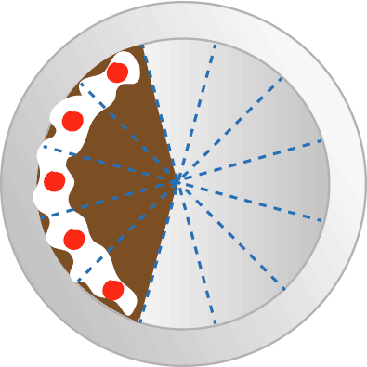Carmen dividió una torta en 12 pedazos iguales y repartió 7 pedazos entre sus invitados. ¿Qué fracción de la torta le queda a Carmen?

Carmen reparte............. de la torta

…**1**....... - ................. = .................

A Carmen le queda........... de la torta.

1. Mario tiene un rompecabezas de 100 piezas. Por descuidado pierde 12 de las piezas. Representa las piezas perdidas y las partes que le quedan del rompecabezas como fracción.



Mario pierde............. de las piezas del rompecabezas

.....**1**....... - ................. = ..................

A Mario le queda........... piezas del rompecabezas

***Operaciones con fracciones propias***

**I. Pamela tiene un chocolate dividido en 9 partes iguales. Ella ha comido $\frac{3}{9}$ y su amiga Paulina $\frac{4}{9}$, ¿cuánto chocolate han comido entre las dos?**



Observe:

1. Dibujamos el chocolate dividido en 9 partes iguales:



1. Pintamos en el dibujo lo que las amigas han comido en conjunto:

3-. Respondemos la pregunta: Entre las dos han comido  del chocolate.

***De acuerdo al cuadro anterior, responda:***

1. ¿Con qué operación matemática es posible responder la situación dada?

2. ¿Cómo son los numeradores de las fracciones dadas? ¿Y los denominadores?

3. Si comparamos la fracción resultado con las fracciones originales, ¿qué ocurrió con el numerador? ¿Y con el denominador?

***Aplicando la regla, resuelva las siguientes adiciones:***

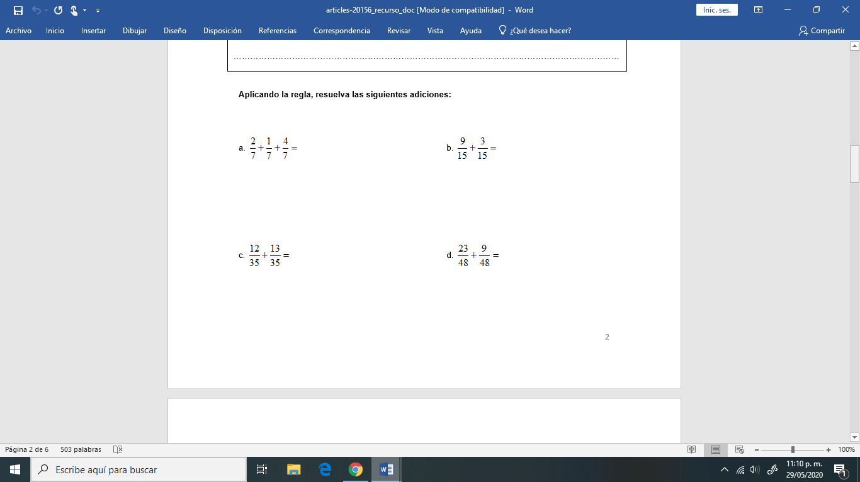

II. Mateo está completando un álbum con los equipos de fútbol del mundo. Él ha reunido $\frac{7}{10}$ de las láminas correspondientes a los equipos de Sudamérica, pero su hermano pequeño tomó su álbum y ha perdido $\frac{3}{10}$ de las que ya tenía. ¿Cuántas láminas tiene Mateo ahora?

**Representemos la situación de Mateo:**

1. Grafiquemos las láminas que tiene:

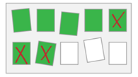

1. Marquemos con una X las láminas que perdió el hermano pequeño de Mateo.

***De acuerdo al cuadro anterior, responda:***

1.-¿Con qué operación matemática es posible responder la situación dada?

1.-¿Cómo son los numeradores de las fracciones dadas? ¿Y los denominadores?

3.-Si comparamos la fracción resultado con las fracciones originales, ¿qué ocurrió con el numerador? ¿Y con el denominador?

***Aplicando la regla, resuelva las siguientes sustracciones***



***Ticket de salida***

1-. ***Por lo tanto, para restar fracciones que tienen el mismo denominador, lo que debemos hacer es:_________________________________________________________________________________________________***

***2-. Por lo tanto, para sumar fracciones que tienen el mismo denominador, lo que debemos hacer es:***

***___________________________________________________________________________________________________***

**VI.-** **Retroalimentación:** La retroalimentación se realizará mediante correo electrónico o en las guías que entregas directamente

**VII.- Fecha de envío:** Miércoles 10 de Junio

**VIII.- Cómo y/o donde enviar: E**nviarlas al siguiente correo [pie.avilar@gmail.com](mailto:pie.avilar@gmail.com) con tu nombre y apellido. Si no utilizas correo el día de entrega es Miércoles 10 de Junio en el establecimiento